متوسطة: حميتو البشير -الشلالة - التاريــــخ: 04/12/2023 المستوى: السنة الثانيـــة متوســط الــمـدة: ساعـــــــــــــة ونصف
الإختبار الأول في مادة العلوم الفيزيائية و التكنولوجيا
الجزء الأول (12 نقطة):

التمرين الأول (06 نقاط)::

1. أكمل الجدول التالي
اسم الجزيء | غاز الهيدروجين | كبريت الحديد | كلور الهيدروجين |  | غاز البوتان
عدد ونوع ذرات في الجزيء |  |  | ذرة كلور وذرة هيدروجين | ذرة كربون وذرة اكسجين | أربع ذرات كربون وعشر ذرات هيدروجين
النموذج الجزيئي | 
الصيغة الكيميائية |  | FeS |  | CO

- الصيغة الكيميائية لحمض الفوليك (C₁₉H₁₉N₇O₆)
- ما هي الذرات المكونة لحمض الفوليك؟ وما هو عدد كل منها؟
التمرين الثاني (06 نقاط):

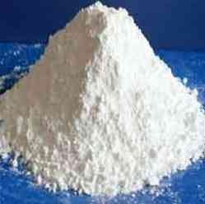
الوثيقة -1-
قام عمر وخالد بتجربتين مختلفتين:
تجربة عمر: قام بوضع 92g من الصوديوم Na مع غاز الأكسجين فينتج 124 g من أكسيد
الصوديوم صيغته الكيميائية Na₂O (الوثيقة -1-)
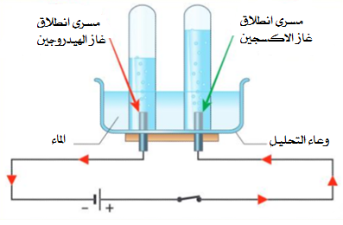
- ما نوع التحول ؟ برر اجاباتك
الماء + صودا

- أحسب كتـلة غاز الأكسجين الازم لهذا التحول؟
تجربة خالد: قام بوضع كميّة من الماء السائل والصودا في وعاء التحليل الكهربائي و أغلق القاطعة (الوثيقة -2-).
- ماذا يلاحظ خالد ؟
- مانوع التحول الحاصل للماء ؟ برّر إجابتك .
الوثيقة -2-
- ماهما الغازان المنطلقان ؟ كيف يتم الكشف عن كل منهما ؟

الجزء الثاني (08 نقاط):

الوضعية الادماجية: 08 نقاط
أثناء مشاهدة سندس لشريط وثائقي يتكلم عن ظاهرة الاحتباس الحراري والتي تعرف على أنها الارتفاع التدريجي لدرجة حرارة الأرض بسبب انبعاث الغازات في الجو حيث يساهم احتراق غاز الميثان المستعمل للطبخ في انبعاث هذه الغازات بكثرة. احتراق غاز الميثان (يتكون من ذرة كربون و4 ذرات هيدروجين) في وجود غاز ثنائي الأكسجين ينتج عنه غاز ثنائي أكسيد الكربون وبخار الماء.
التعليمة:
اعتمادا على السندات المقدمة ساعد سندس في الإجابة على الأسئلة التالية:
- ما نوع التحول الحادث؟ علل؟
- كيف نكشف عن غاز ثنائي أكسيد الكربون؟
- عبر عن التحول الحادث بالنموذج الجزيئي ثم بالصيغ الكيميائية بإكمال الجدول التالي:
بعد التحول | قبل التحول | احتراق غاز الميثان
+ | + | بالأسماء (حرفيا)
+ $→$ + |  | بالنموذج الجزيئي
……........…..+……...........…..$→$…….............….+……......……. |  | بالصيغة الكيميائية

- برأيك ماهي الحلول المقترحة للتقليل من خطورة الاحتباس الحراري.



أستاذ المادة: منتفى سيد أحمد

